22.10.2021. группа 1ТМ 1 пара дисциплина ОДБ.09 Химия
Преподаватель Романюта Маргарита Вадимовна
Занятие № 8.
Лекция № 7.Тема «Альдегиды и кетоны. Физические и химические свойства»
Цели:
1.Образовательные:Сфoрмировать у обучающихся понятие об альдегидах и кетонах, о составе, строении, свойствах, получении применении;
2. Развивающие: Формировать и развить интеллектуальные умения: логически мыслить, использовать приемы сравнения, выделять главное, делать выводы.
3. Воспитательные: Пробудить желание к активной деятельности по охране окружающей среды, воспитать чувство бережного и гуманного отношения к природе.
План
1.Карбонильные соединения. Строение, изомерия, номенклатура.
2.Химические свойства альдегидов и кетонов.
3.Получение и применение альдегидов и кетонов.
1.Карбонильные соединения. Строение, изомерия, номенклатура.
1. Понятие карбонильные соединения
Вы уже знаете, что при окислении спиртов могут быть получены альдегиды или кетоны. Свойства карбонильных соединений очень сильно зависят от того, какие атомы или группы атомов связаны с карбонильной группой. Карбонильная группа – группа из атомов С и О, связанных двойной связью: 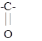
Карбонильные соединения делят на два класса – альдегиды и кетоны.
Альдегиды  соединения, в которых карбонильная группа связана хотя бы с одним атомом водорода | Кетоны  соединения, в которых карбонильная группа связана только с атомами углерода
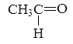 | 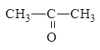
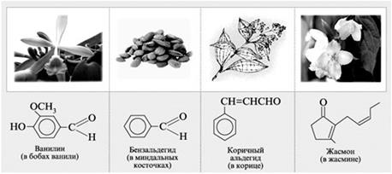
Рис. 1. Альдегиды в природе
Первый член ряда альдегидов – формальдегид, или муравьиный альдегид, или метаналь. В его молекуле карбонильная группа связана только с атомами водорода:H₂C=O
2. Физические свойства и строение
Карбонильная группа полярна:
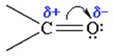
Следствия:
1. Альдегиды и кетоны с небольшим числом атомов углерода хорошо растворимы в полярных растворителях, например, в воде. При увеличении вклада углеводородного заместителя растворимость в воде падает.
Растворимость альдегидов в воде, г/100 г воды:
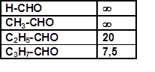
Растворимость кетонов в воде, г/100 г воды:
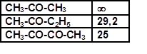
2. Температуры плавления и кипения альдегидов и кетонов выше, чем у соответствующих алканов. Однако они ниже, чем у спиртов. Ведь в спиртах присутствует еще более полярная связь О-Н.
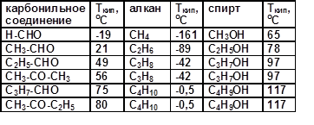
Обратите внимание! Поскольку ни в альдегидной, ни в кетонной группе нет связи между водородом и кислородом, между молекулами альдегидов и кетонов не возникает водородная связь.
3. Номенклатура
При образовании названий по ИЮПАК наличие альдегидной группы в молекуле обозначается суффиксом -аль, а кетонной – -он.
CH₃CH₂CH₂CH=O
Бутаналь пропанон
Многие альдегиды и кетоны имеют тривиальные названия:
HCНO формальдегид (муравьиный альдегид)
СН₃СНО ацетальдегид (уксусный альдегид)
С₂Н₅СНО пропионовый альдегид
С₃Н₇СНО масляный альдегид
С₄Н₉СНО валериановый альдегид
СН₂=СН-СНО акролеин (акриловый альдегид)
С₆Н₅CHO бензальдегид
СН₃-СО-СН₃ ацетон
С₆Н₅-CO-CH₃ ацетофенон
С₆Н₅-CO-С₆Н₅ бензофенон
Изомерия альдегидов и кетонов
Для кетонов с числом атомов углерода больше 4-х характерна изомерия положения функциональной группы:
СН₃-СН₂-СН₂-СО-СН₃ пентанон-2
СН₃-СН₂-СО-СН₂-СН пентанон-3
Кетоны изомерны альдегидам с таким же числом атомов углерода, а также енолам – соединениям, содержащим одновременно двойную связь и гидроксильную группу:
СН₃-СН₂-СНО пропаналь
СН₃-СО-СН₃ пропанон
СН₂=СН-СН₂ОН пропен-2-ол-1
Енолы (непредельные спирты), у которых двойная связь и гидроксильная группа находятся при одном атоме углерода, неустойчивы и перегруппировываются в кетоны или альдегиды.
CH₃-CH=CHOH → СН₃-СН₂-СНО
Такая перегруппировка происходит при гидратации алкинов:
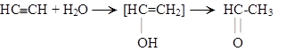
2.Химические свойства альдегидов и кетонов.
1. Окисление
Разница между кетонами и альдегидами:
Карбонильную группу кетонов окислить непросто, ведь она находится в середине молекулы и не связана с атомами водорода. Напротив, альдегидная группа легко окисляется даже слабыми окислителями. На этом основаны качественные реакции.
2.1. Реакция «серебряного зеркала»
При аккуратном нагревании альдегида в водно-аммиачном растворе оксида серебра стенки пробирки покрываются зеркальным слоем выделившегося серебра:
RCH=O + Ag₂O → RCOOH + 2Ag↓.
Более правильно писать:
2.2. Взаимодействие с гидроксидом меди (II)
Голубая суспензия гидроксида меди (II) при нагревании с альдегидом приобретает окраску томатного сока– образуется красный осадок оксида меди (I): Рис. 1.
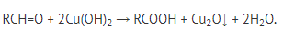
Более правильно писать:
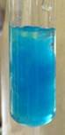 →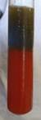
Рис. 1. (фото Н. Морозовой)
При нагревании формальдегида с гидроксидом меди выделяются пузырьки газа:
Почему? В формальдегиде рядом с карбонильной группой два атома водорода. Это приводит к тому, что формальдегид окисляется еще легче, чем другие альдегиды.
2.3. Присоединение воды
Вода присоединяется обратимо:
R-CHO + НOH R-CH(OH)-OН.
Однако для формальдегида эта реакция в его растворе – формалине – протекает почти полностью.
2.4.Присоединение спиртов
Альдегиды и кетоны обратимо присоединяют спирты, превращаясь в полуацетали. Реакция идет в присутствии каталитических количеств кислоты или щелочи:
R-CHO + 2ROH R-CH(OH)-OR
полуацеталь
В избытке спирта при наличии каталитических количеств кислоты происходит дальнейшее нуклеофильное замещение ОН-группыполуацеталя остатком спирта с образованием ацеталя:

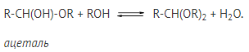
Образование ацеталей позволяет защитить карбонильную группу при химических реакциях, проводимых с другими реакционными центрами молекулы, т.к. реакционно-способная двойная связь в ацетале исчезает. После проведения реакций ацетальгидролизуют, и карбонильная группа снова появляется.
2.5. Циангидринный синтез
R-CHO + HCN→R-CH(CN)-OH.
Гидролиз образующихся соединений приводит к получению нового класса органических веществ – оксикарбоновых кислот R-CH(COOH)-OH.
2. Нуклеофильное присоединение
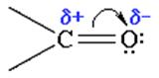
Атомы углерода и кислорода карбонильной группы связаны двойной связью. Из этого следует, что для этих веществ характерны реакции присоединения.
На атоме углерода карбонильной группы имеется частичный положительный заряд, значит, характерны нуклеофильные реакции.
Типичные реакции альдегидов и кетонов – нуклеофильное присоединение.
Нуклеофильные реакции – реакции, заключающиеся в атаке реагента, имеющего избыточную электронную плотность, на атом углерода с частичным положительным зарядом.
Нуклеофил (Nu) – частица с избытком электронной плотности.
Нуклеофилами могут быть: частицы с отрицательным зарядом (анионы F⁻, Cl⁻, Br⁻, I⁻, OH⁻, CH₃O⁻, HS⁻, NH₂⁻, CH₃COO⁻); молекулы, содержащие атомы N, O, S, P c неподеленной электронной парой (H₂O, NH₃, H₂S, PH₃, CH₃OH); молекулы, содержащие кратные связи углерод-углерод (H₂C=CH₂, HC≡CH, бензол C₆H₆).
2.6.Восстановление
Альдегиды и кетоны присоединяют водород при нагревании под давлением в присутствии катализатора:
CH₃CH=O + H₂ CH₃CH₂OH
3. Образование фенолформальдегидных смол
2 стадии:
1. нуклеофильное замещение (углерод в орто- и пара-положениях фенола – нуклеофил):
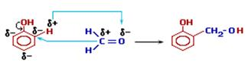
2. конденсация (отщепление воды с образованием метиленового мостика между бензольными кольцами):
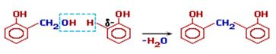
Далее две эти стадии повторяются по циклу:
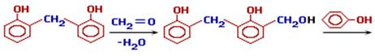
В конце получается высокомолекулярный продукт. Он имеет не линейное, а сетчатое строение, т.к. в реакции участвует также пара-положение фенола.
3.Получение и применение альдегидов и кетонов.
Методы получение альдегидов
Существует множество методов получения альдегидов. Многие реакции, в результате которых получаются альдегиды, используются для установления строения синтезируемых органических соединений, некоторые используются в лабораторном синтезе. Некоторые реакции имеют промышленное применение. Рассмотрим наиболее известные и часто используемые из них.
1. Окисление первичных спиртов сильными окислителями, например хромовой смесью. Используется для получения простейших (летучих) альдегидов:
CH₃CH₂CH₂OH→H₂SO₄Na₂Cr₂O₇CH₃CH₂CHO
Окисление также можно проводить над оксидом меди при нагревании Также, при дегидрировании первичных спиртов могут быть получены альдегиды, а вторичных – кетоны.
2. Окисление алкенов и циклоалкенов. Окисление проводится озоном с одновременным гидрированием. Данный метод имеет ограниченное применение для синтеза альдегидов, он может использоваться для установления положения двойных связей в молекуле:
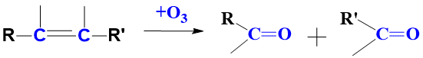
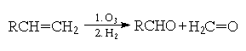
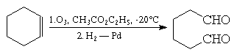
3. Гидратация алкинов (реакция Кучерова) используется как промышленный метод получения ацетальдегида:
HC≡CH+H2O→Hg^{2+,}H+[H₂C=CH(OH)]→CH₃CHO
Из гомологов ацетилена получаются кетоны
4. Каталитическое окисление метана лежит в основе промышленного получения формальдегида:
CH4+O₂→Mn^{2+,}500∘CHCOH+H−2O

Кетоны широко используются в качестве растворителей лаков, красок, а также в органическом синтезе, в том числе синтезе лекарственных препаратов. Наибольшее применение имеет ацетон.
МЕТОДЫ ПОЛУЧЕНИЯ КЕТОНОВ
Среди методов получения кетонов можно выделить следующие основные:
1. Окисление вторичных спиртов:
R−CH(OH)−R1→[O]R−C(=O)−R1
2. Каталитическое дегидрирование вторичных спиртов (подробнее см. тему "Химические свойства спиртов")
3. Каталитическая гидратацией алкинов (кроме этина) (реакция Кучерова):
R−C≡CH→+H₂OR−C(=O)−CH₃
4. Термическое разложение солей карбоновых кислот щелочноземельных металлов:
(CH−3COO)₂Ca→160∘CCaCO₃+CH₃−C(=O)−CH₃
При разложении солей других карбоновых кислот также образуются соответствующие симметричные кетоны.
5. Гидролиз геминальныхдигалогеналканов. Как вы помните, гидролиз вицинальныхгалогеналканов приводит к образованию гликолей. В случае гидролиза геминальныхгалогенпроизводных УВ получаются кетоны:
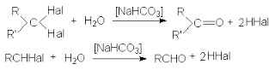
6. Сухая перегонка или пиролиз древесины - нагревание древесины до 450—5500C без доступа воздуха с образованием газообразных продуктов — углекислого газа, окиси углерода, метана и др., жидких веществ и твёрдого остатка — древесного угля. Сухой перегонке можно подвергать не только древесину или опилки (то есть отходы деревообработки), но и растительные отходы сельского хозяйства (жмых, солому и др.)
Пиролиз осуществляют в специальных газогенераторных установках, где происходит не только пиролиз древесины (правильнее это процесс называют частичным или неполным окислением углерода), но и другие физико-химические процессы. Так, в газогенераторе сырье проходит четыре этапа преобразования:
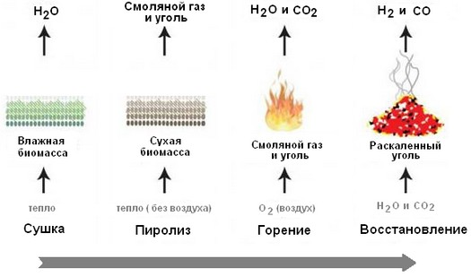
Газообразные и жидкие продукты выделяются в виде парогазовой смеси, при охлаждении которой получается дистиллят, разделяющийся при отстаивании на подсмольную воду (жижку) и древесную смолу. При переработке жижки получают уксусную кислоту, метиловый спирт (отсюда название метанола - древесный спирт), ацетон и другие полезные продукты.

Применение
• Ароматические альдегиды и кетоны применяются в парфюмерии, пищепроме, химпроме. Они входят в состав пищевых и парфюмерных ароматизаторов, чистящих средств, различного парфюма и косметических товаров, освежителей воздуха и пр.
• Альдегиды и кетоны применяются в фармацевтике, медицине, пищепроме, косметической индустрии; для проведения органических синтезов, производства спиртов, карбоновых кислот и их производных; получения искусственных волокон, тканей, полимеров, смол, лаков и красок, растворителей, душистых веществ.
• Формальдегид используется для консервации анатомических материалов и объектов; в фармацевтике; в производстве пластиков; для дубления кож.
• Уксусный альдегид востребован в химпроме для получения уксусной кислоты и ее производных, ацетата целлюлозы, синтетического каучука, этанола, ацетатных волокон и тканей; лекарственных препаратов.
• Цитраль — альдегид с выраженным запахом лимона, входит в состав эфирных масел эвкалипта, лимона, сорго, кебаба. Используется в медицине для снижения давления у детей и взрослых; входит в состав лекарств, улучшающих зрение, антисептиков и антибактериальных препаратов, как сырье для производства витамина А. Так же применяется в пищепроме как ароматизатор; входит в состав различных отдушек.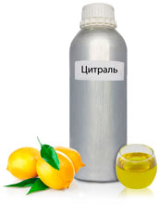
• Ацетон — простейший кетон, востребован в лабораториях и различных областях промышленности. Используется в органических синтезах; как растворитель; для получения полиуретанов, поликарбонатов, эпоксидных смол; для экстракции; в фармацевтике для производства лекарств и пр.
• Циклогексанон — один из важнейших кетонов. Применяется как растворитель, для получения синтетических волокон, чернил и красок.
• Ацетилацетон — популярный в аналитике реагент, востребован для разделения металлов, растворитель для экстракций.

Домашнее задание:
1.Составить краткий конспект лекции.
2.Выполнить задание из учебника Рудзитиса Химия 10 класс :§23стр.115 зад.№ 9, §24 стр.119 зад.№ 6.
Срок выполнения задания до 29.10.2021.
Все работы выполнять в рабочих тетрадях, фотографировать и отправлять на адрес преподавателя Романюты М.В. rita.romanyuta@mail.ru
Список литературы
1. Рудзитис Г.Е. Химия. Основы общей химии. 10 класс: учебник для общеобразовательных учреждений: базовый уровень / Г. Е. Рудзитис, Ф.Г. Фельдман. – 14-е издание. – М.: Просвещение, 2012.
2. Химия. 10 класс. Профильный уровень: учеб.для общеобразоват. учреждений/ В.В. Еремин, Н.Е. Кузьменко, В.В. Лунин и др. – М.: Дрофа, 2008. – 463 с.
3. Химия. 11 класс. Профильный уровень: учеб.для общеобразоват. учреждений/ В.В. Еремин, Н.Е. Кузьменко, В.В. Лунин и др. – М.: Дрофа, 2010. – 462 с.
4. Хомченко Г.П., Хомченко И.Г. Сборник задач по химии для поступающих в вузы. – 4-е изд. – М.: РИА «Новая волна»: Издатель Умеренков, 2012. – 278 с.

